Mатериал 4: Животные лесной полосы России

Какие животные ты видишь?
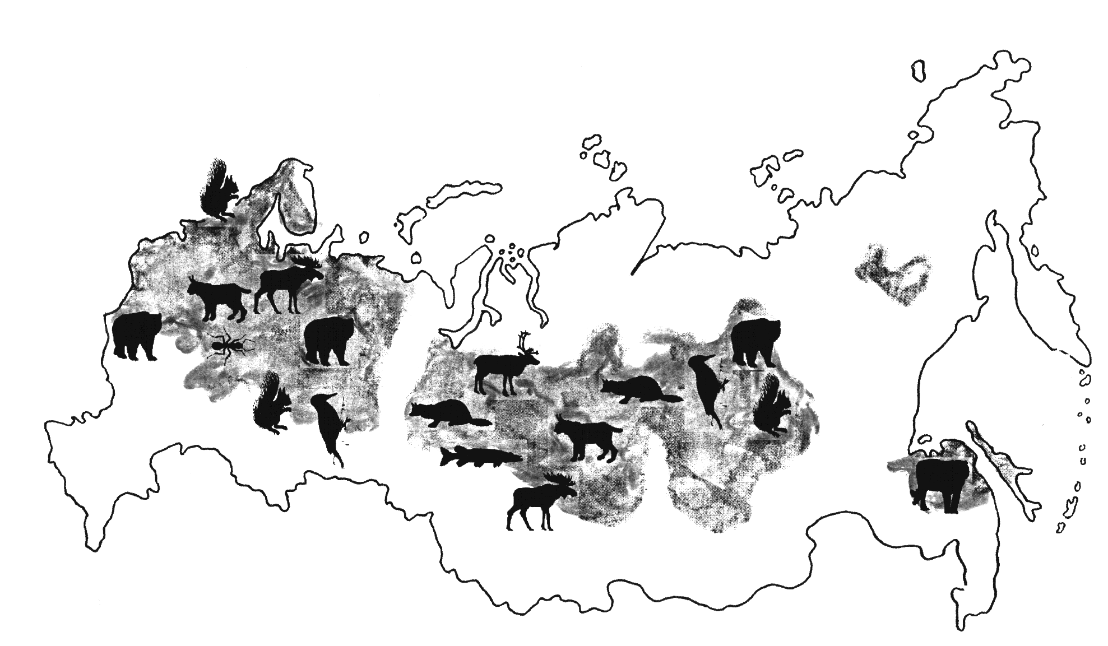
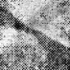 : лесная полоса России

